**UJIAN TENGAH SEMESTER GANJIL**

**TEKNOLOGI BERBASIS OBJEK**



**Disusun oleh :**

**Nama : Ilmira Yulfihani**

**NIM : 5210411329**

**PROGRAM STUDI INFORMATIKA**

**FAKULTAS SAINS & TEKNOLOGI**

**UNIVERSITAS TEKNOLOGI YOGYAKARTA**

**YOGYAKARTA**

**2021**

**DAFTAR ISI**

**DAFTAR ISI** i

**DESKRIPSI KASUS** 1

**DIAGRAM USE CASE** 2

**NARATIVE USE CASE** 3

**USER INTERFACE (UI)** 5

# **DESKRIPSI KASUS**

Sebuah sistem informasi pemesanan lapangan futsal di Seven Futsal mengelola informasi meliputi pengelolaan data lapangan, data member, data petugas, dan data penyewaan lapangan. Aturan persewaan lapangan yang harus dipenuhi pada sistem informasi adalah sebagai berikut:

a. Pengunjung yang dapat menyewa lapangan harus sudah terregistrasi sebagai member.

b. Proses pendaftaran member dilakukan oleh petugas.

c. Proses penyewaan lapangan dilakukan oleh petugas.

# **DIAGRAM USE CASE**

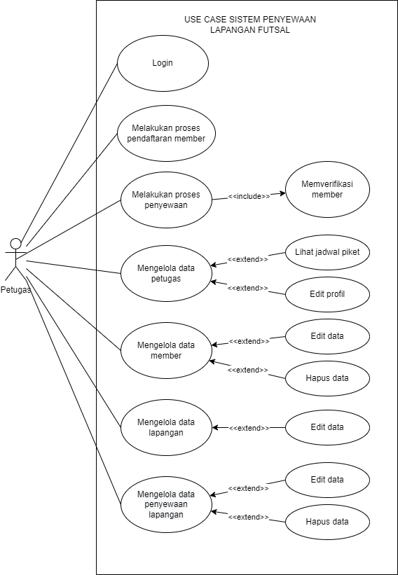

# **NARATIVE USE CASE**

1. Use Case : Login

Actor : Petugas

Deskripsi : Petugas login ke sistem dengan username dan password

1. Use Case : Melakukan proses pendaftaran member

Actor : Petugas

Deskripsi : Pengunjung yang belum terregistrasi sebagai member harus melakukan pendaftaran member terlebih dahulu melalui petugas

1. Use Case : Melakukan proses penyewaan

Actor : Petugas

Deskripsi : Proses penyewaan dilakukan oleh petugas berdasarkan lapangan dan waktu yang telah dipilih oleh pengunjung, selama persediaan tempat masih ada.

<<<include>>>

Use Case : Memverifikasi member

Actor : Petugas

Deskripsi : Untuk dapat melakukan proses penyewaan, pengunjung harus sudah terregistrasi menjadi member, sehingga dilakukan verifikasi member oleh petugas

1. Use Case : Mengelola data petugas

Actor : Petugas

Deskripsi : Petugas dapat melakukan pengelolaan data petugas

<<<extend>>>

Use Case : Lihat jadwal piket

Actor : Petugas

Deskripsi : Dalam pengelolaan data petugas, petugas dapat melihat jadwal piket shift

<<<extend>>>

Use Case : Edit profil

Actor : Petugas

Deskripsi : Selain melihat jadwal piket, petugas juga dapat mengedit profil diri pada pengelolaan data petugas

1. Use Case : Mengelola data member

Actor : Petugas

Deskripsi : Petugas dapat melakukan pengelolaan data member-member

<<<extend>>>

Use Case : Edit data

Actor : Petugas

Deskripsi : Petugas dapat melakukan edit data-data member

<<<extend>>>

Use Case : Hapus data

Actor : Petugas

Deskripsi : Selain mengedit data, petugas juga dapat menghapus data member, misalkan jika member sudah tidak melakukan penyewaan lebih dari 1 tahun

1. Use Case : Mengelola data lapangan

Actor : Petugas

Deskripsi : Petugas dapat melakukan pengelolaan data-data lapangan

<<<extend>>>

Use Case : Edit data

Actor : Petugas

Deskripsi : Petugas dapat melakukan edit data-data lapangan seperti mengubah kondisi dan mengubah statusnya dari belum dipesan menjadi sudah dipesan

1. Use Case : Mengelola data penyewaan lapangan

Actor : Petugas

Deskripsi : Petugas dapat melakukan pengelolaan data penyewaan lapangan

<<<extend>>>

Use Case : Edit data

Actor : Petugas

Deskripsi : Petugas dapat melakukan edit data penyewaan lapangan, misal jika ada kesalahan saat melakukan pemesanan/penyewaan

<<<extend>>>

Use Case : Hapus data

Actor : Petugas

Deskripsi : Petugas juga dapat melakukan hapus data penyewaan, misalkan apabila penyewaan dibatalkan atau penyewaan sudah selesai.

# **USER INTERFACE (UI)**

|  |  |
| --- | --- |
| Nama Website | **Seven Futsal Admin** |
| Font | Century Gothic |
| Logo |  |
| Palet |  |

DESAIN MOCK UP

1. Halaman Login Admin/Petugas

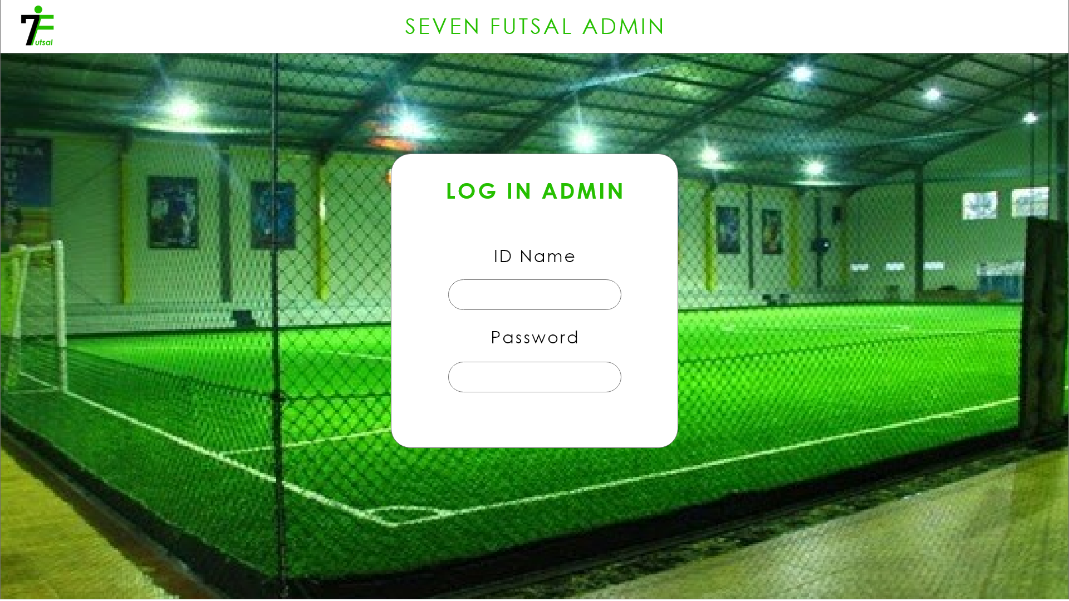

1. Halaman Menu Utama

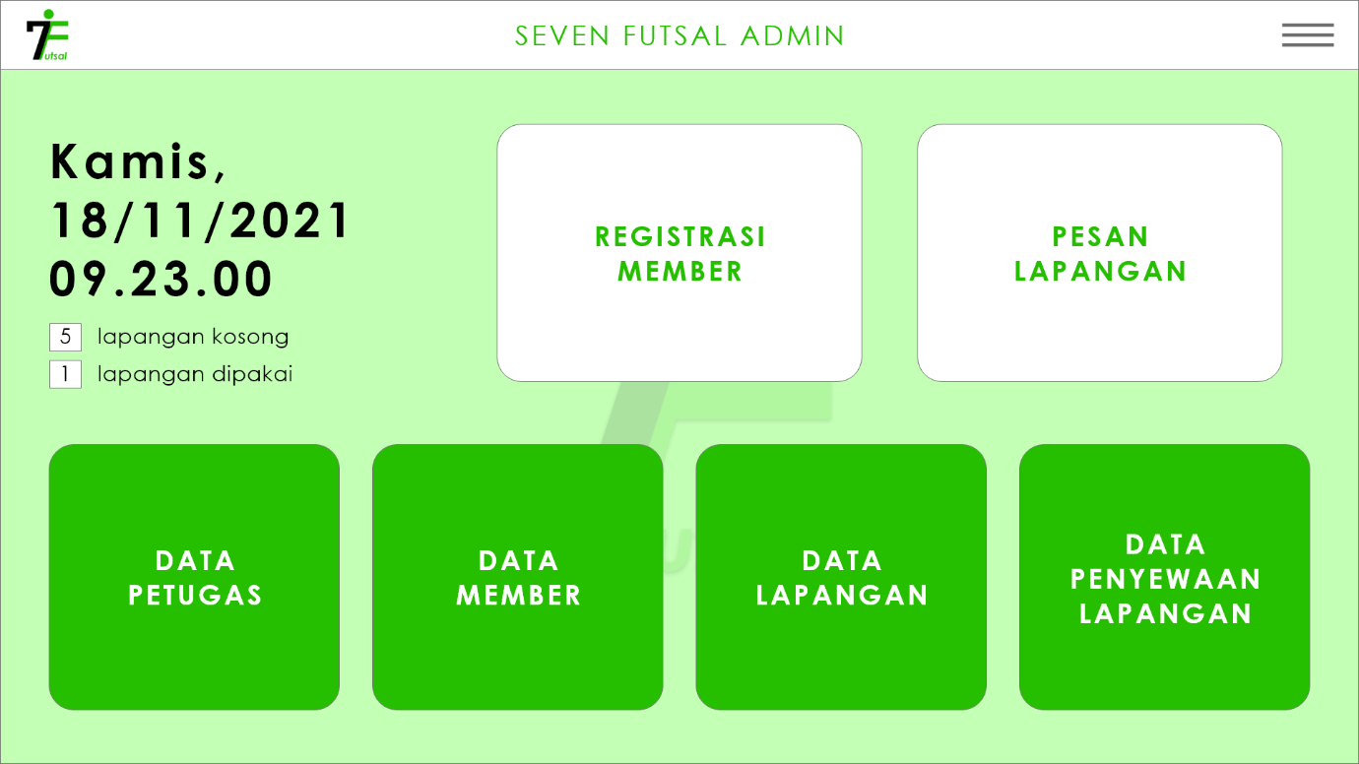

1. Halaman Registrasi Member

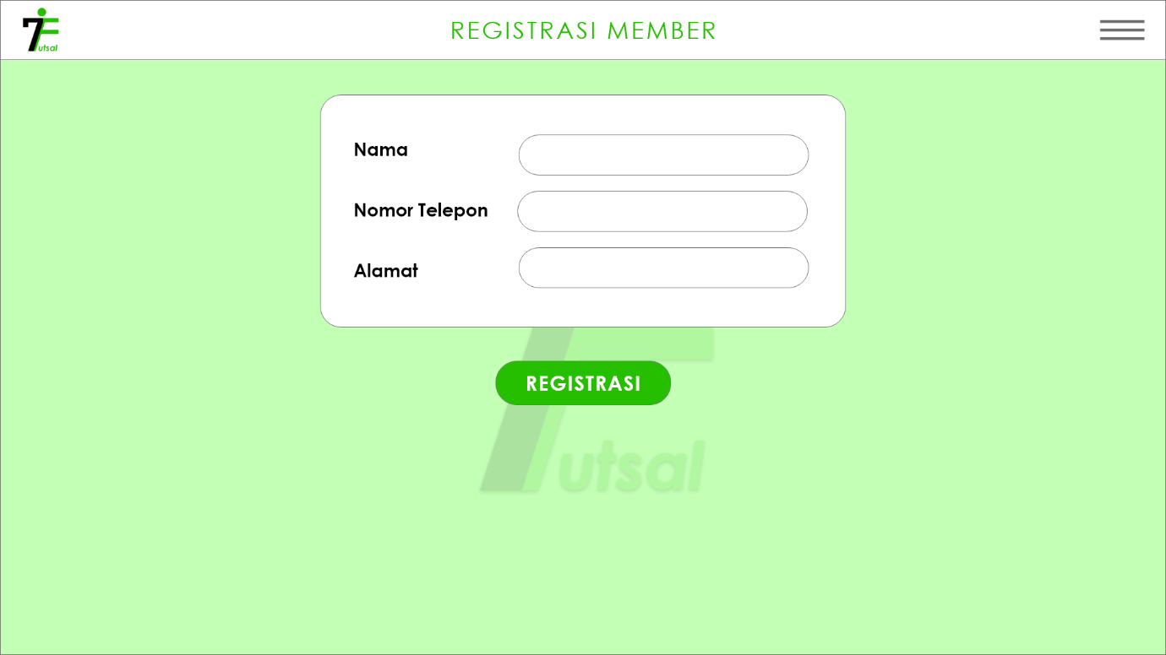

1. Halaman Pesan Lapangan

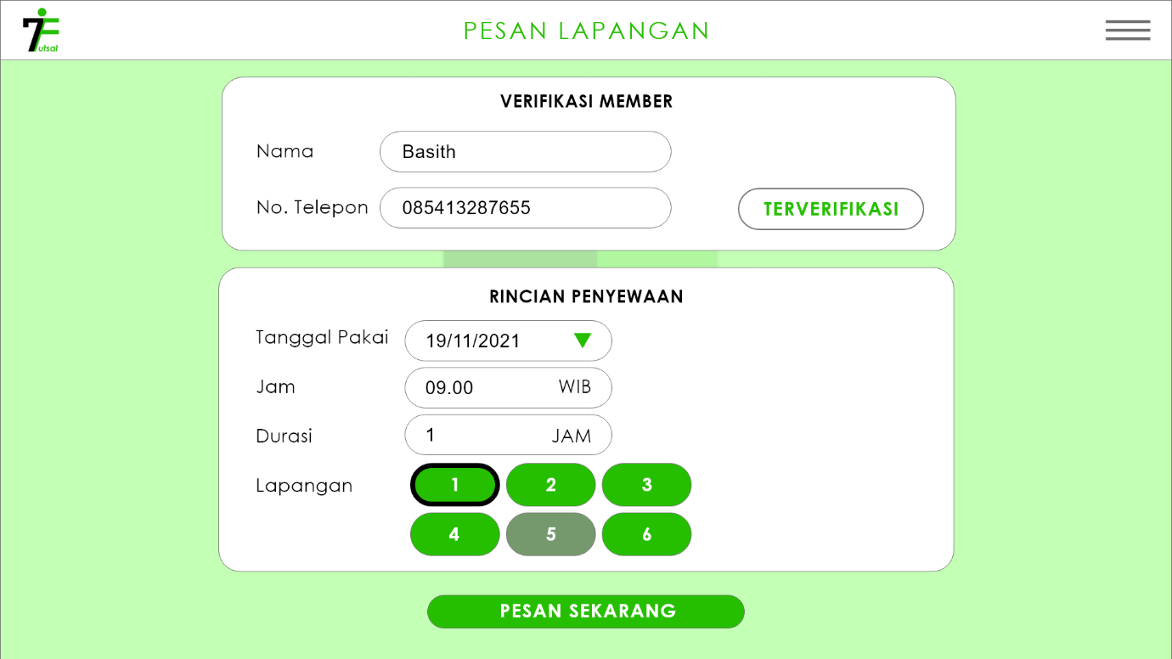

1. Halaman Ketika Member belum terregistrasi

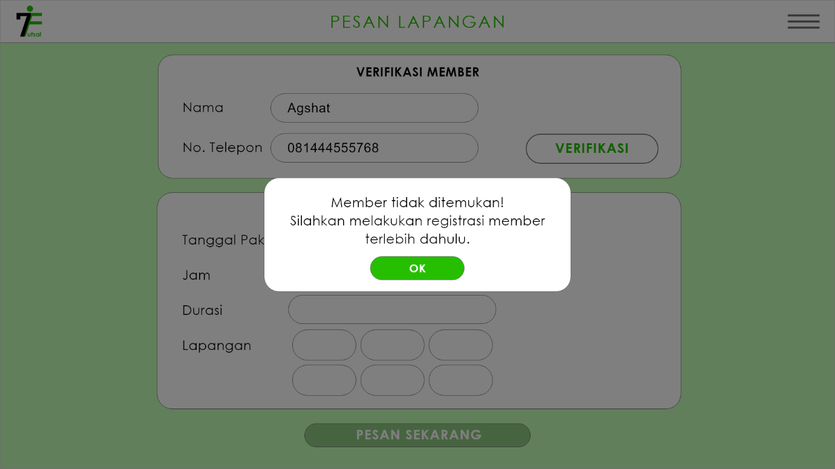

1. Halaman Ketika Pesanan berhasil dibuat

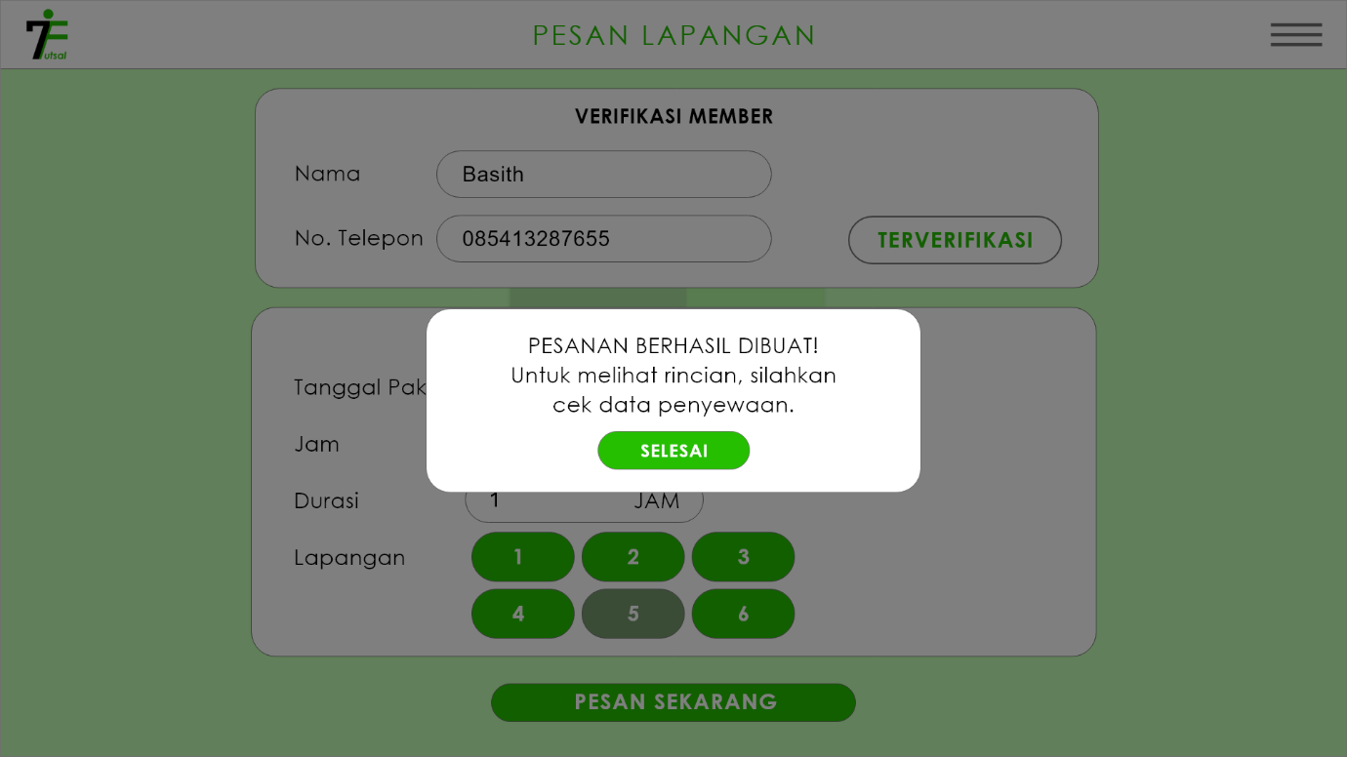

1. Side bar menu untuk pintasan pindah menu

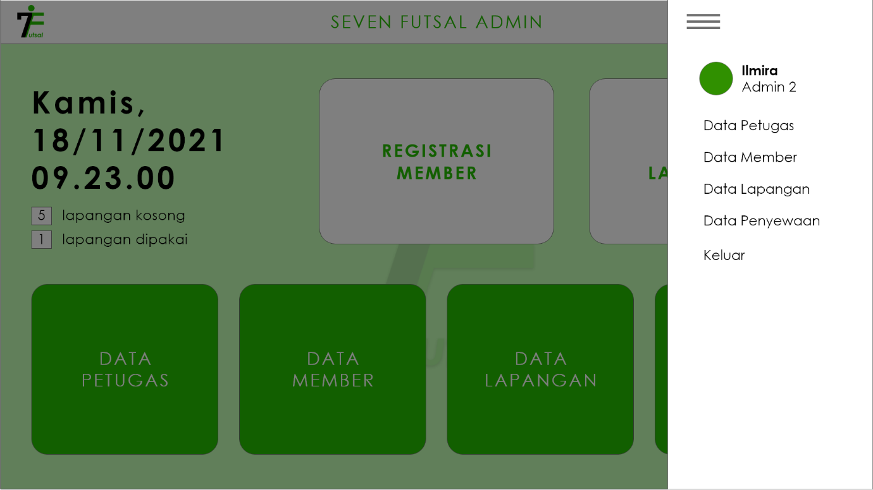

1. Halaman Data Petugas

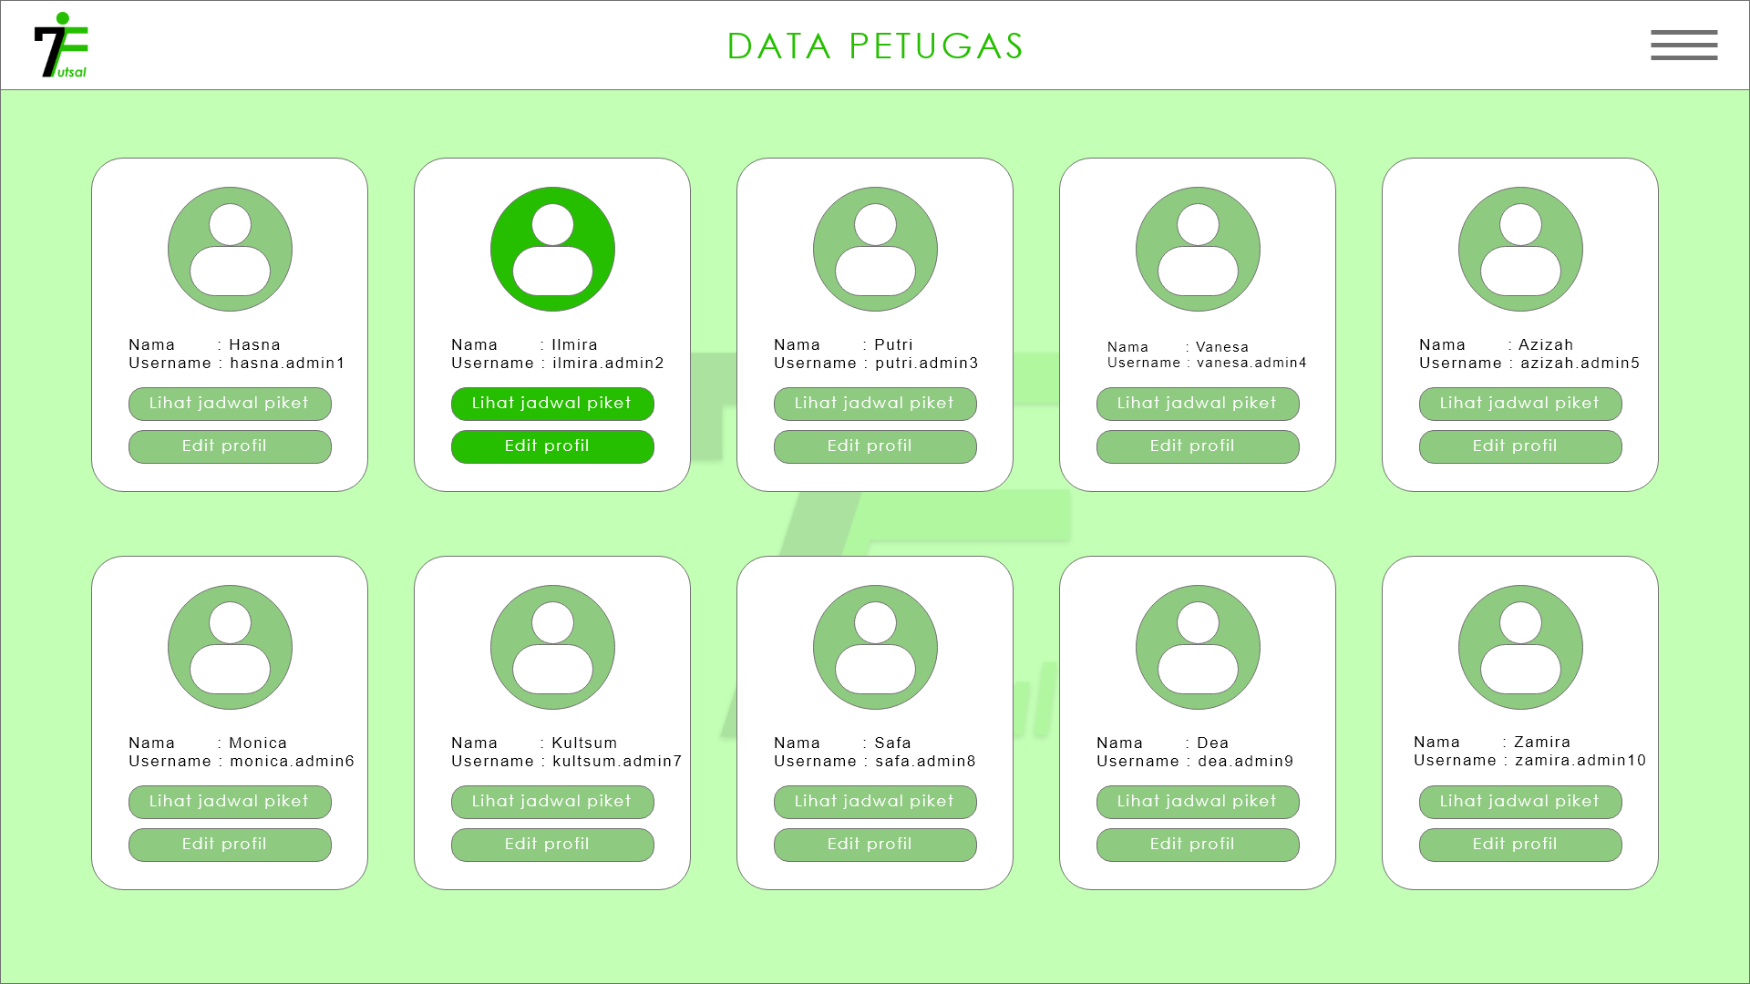

1. Halaman Data Member

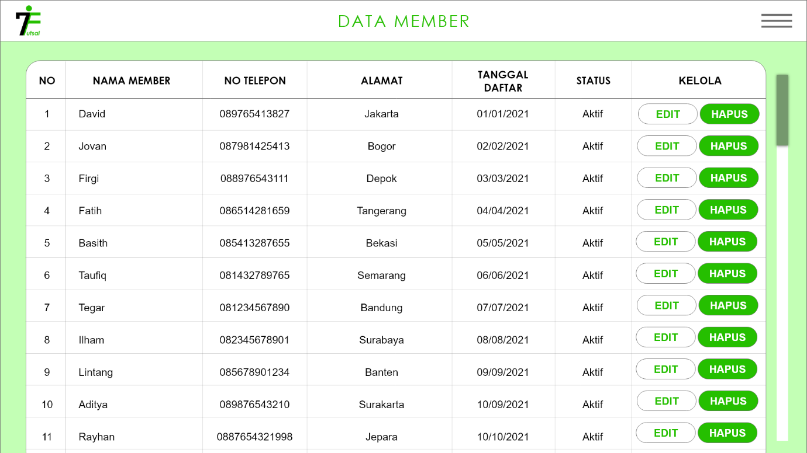

1. Halaman Data Penyewaan Lapangan

